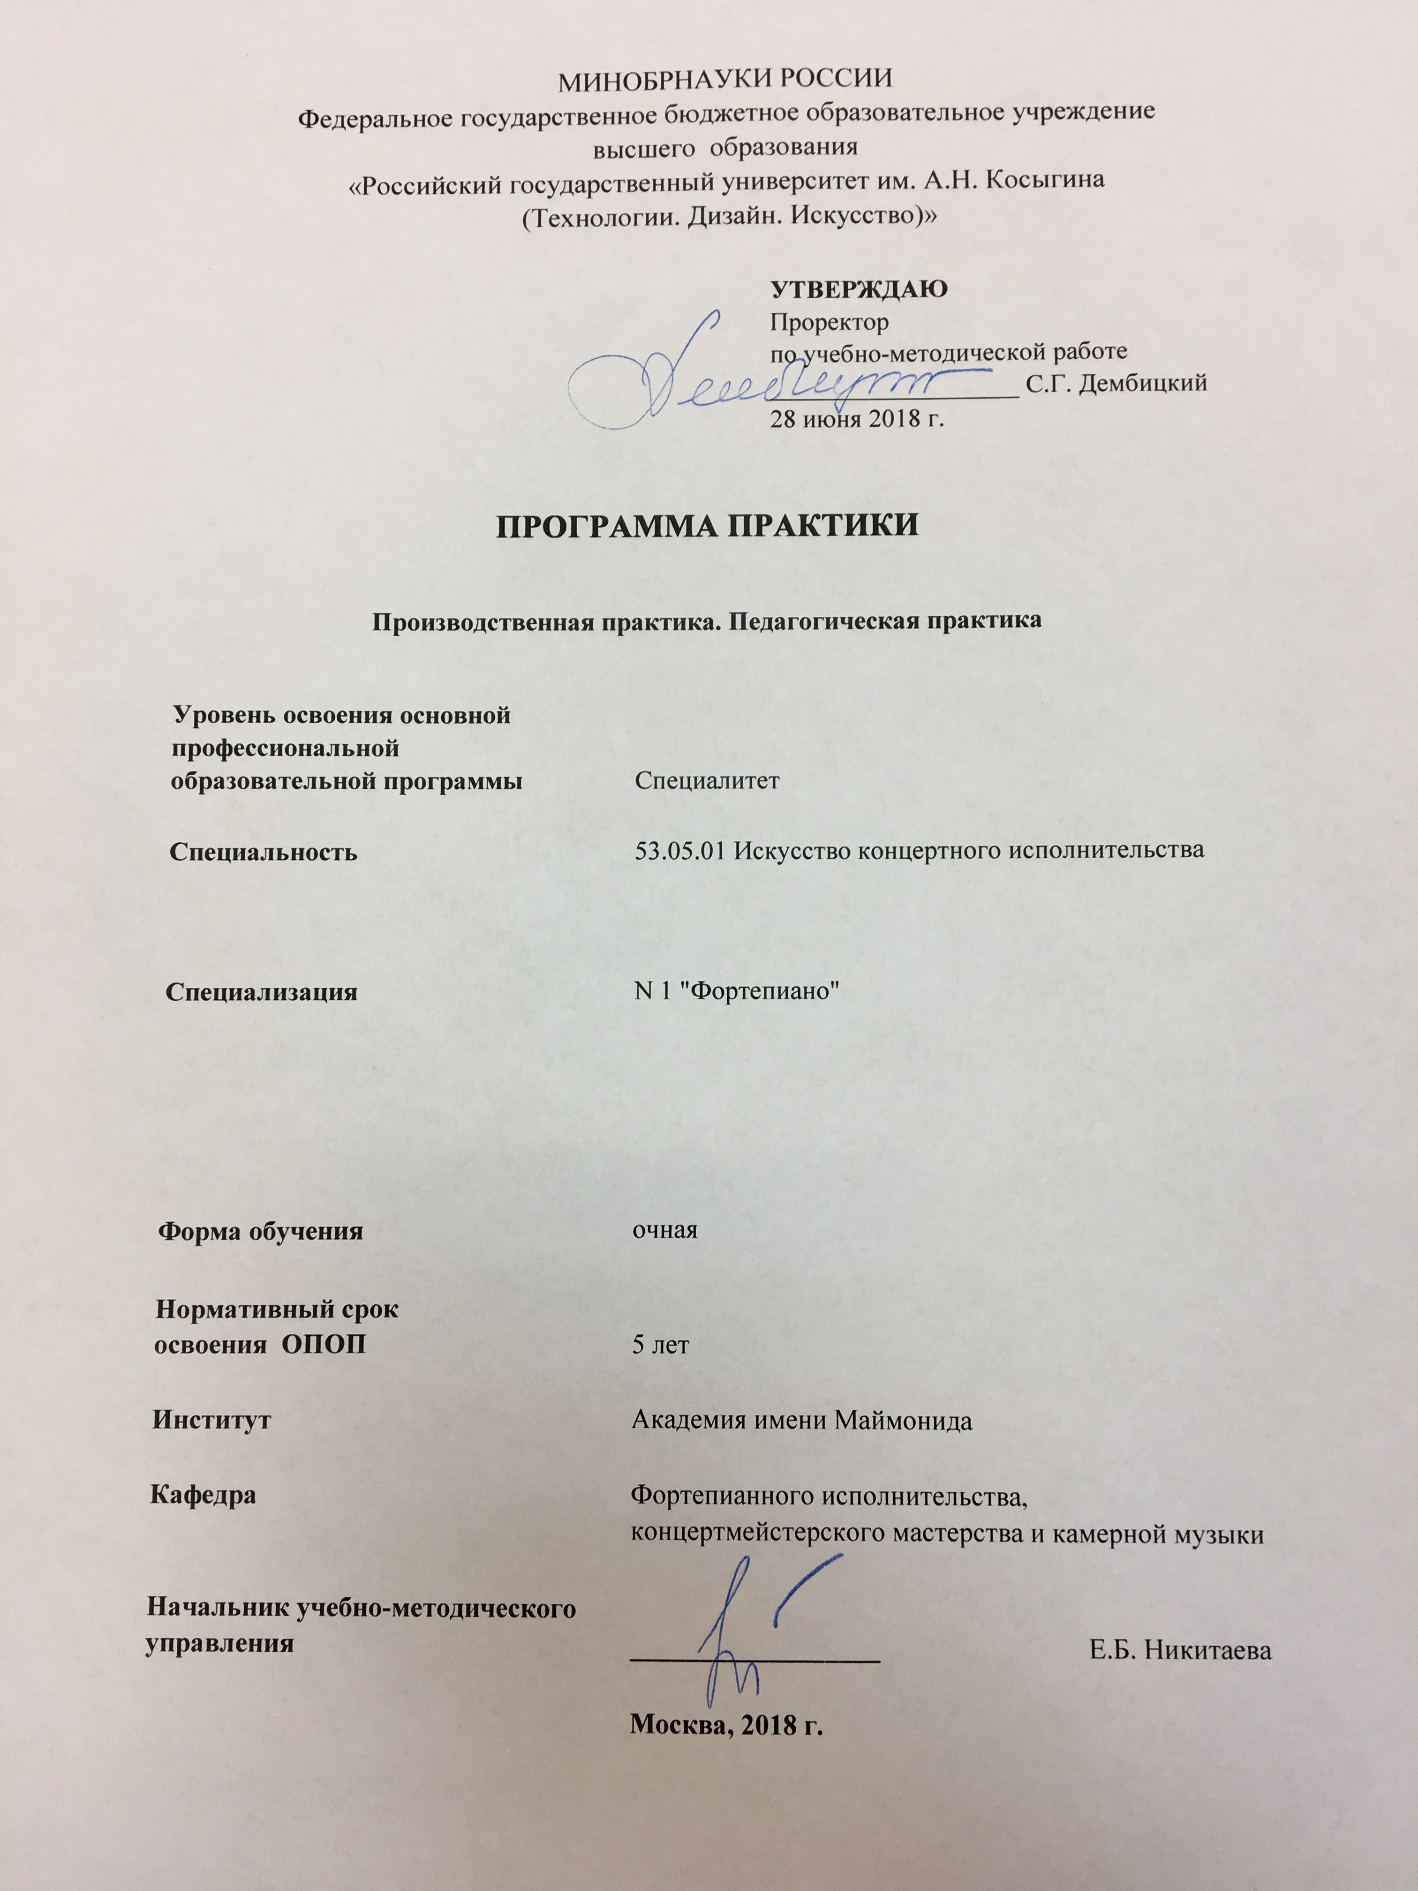

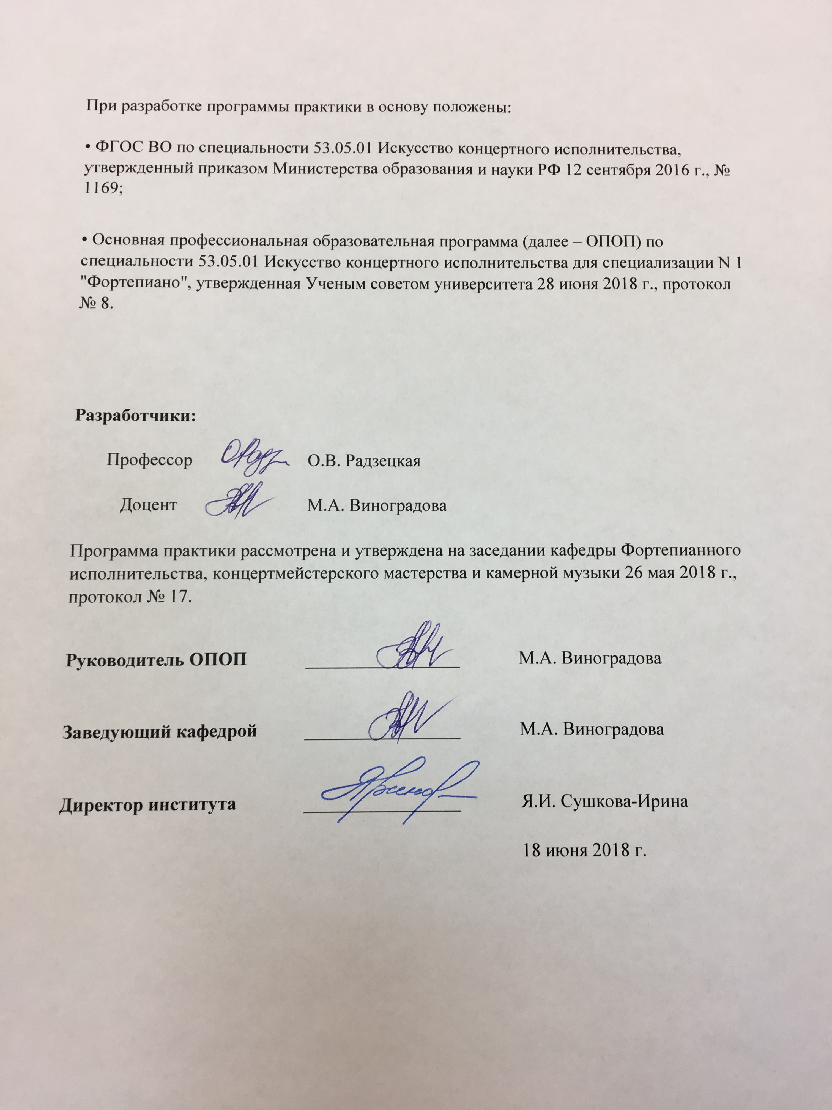

1. ТИП ПРАКТИКИ И МЕСТО ПРАКТИКИ В СТРУКТУРЕ ОПОП

«Производственная практика. Практика по получению профессиональных умений и опыта профессиональной деятельности» включена в базовую часть Блока 2 .

2. ЦЕЛИ ПРОВЕДЕНИЯ ПРАКТИКИ

Воплощение, коррекция и закрепление умений и навыков, приобретенных на занятиях по таким дисциплинам как: специальное фортепиано, концертмейстерский класс, ансамбль.

3. СПОСОБЫ И ФОРМЫ ПРОВЕДЕНИЯ ПРАКТИКИ

3.1 Способ проведения практики — стационарная
3.2 Форма проведения практики — непрерывная
3.3 Способы и формы проведения практик для лиц с ограниченными возможностями здоровья (далее – ОВЗ)
Выбор способов, форм и мест прохождения практик для лиц с ограниченными возможностями здоровья осуществляется с учетом их психофизического развития, индивидуальных возможностей и состояния здоровья.

4. КОМПЕТЕНЦИИ, ФОРМИРУЕМЫЕ В РАМКАХ ПРОГРАММЫ ПРАКТИКИ
Таблица 1
Код компетенции | Формулировка  компетенций в соответствии с ФГОС ВО
ПК-12; | Способность осуществлять педагогический разбор музыкального произведения, исполненного обучающимся, и ставить перед ним творческие и оптимальные с точки зрения методики задачи;
ПК-13 | способность планировать педагогическую деятельность, ставить цели и задачи воспитания и обучения с учетом возрастных, индивидуальных особенностей обучающихся
ПК-14 | способность применять на практике умение планировать и строить урок, концентрировать внимание обучающегося на поставленных задачах;
ПК-15 | способность критически оценивать и осмысливать результаты собственной педагогической деятельности.
ПСК-1.1 | способность владеть тембральными и динамическими возможностями инструмента
ПСК-1.3 | способность демонстрировать свободное чтение с листа нотных текстов различной сложности

5. РЕЗУЛЬТАТЫ ОБУЧЕНИЯ ПРИ ПРОХОЖДЕНИИ ПРАКТИКИ,
СООТНЕСЕННЫЕ С УРОВНЕМ СФОРМИРОВАННОСТИ ЗАЯВЛЕННЫХ
КОМПЕТЕНЦИЙ
Таблица 2
Код  компетенции | Уровни сформированности  компетенций | Шкалы  оценивания  компетенций
ПК-12 | Пороговый  Знать особенности педагогического процесса с точки зрения разбора изучаемого произведения и методических задач по творческому воспитанию учащихся;  Уметь проводить анализ целей и задач образовательного процесса;  Владеть способностью формулировать основные принципы музыкальной педагогики. | оценка 3
ПК-12 | Повышенный  Знать особенности методологии педагогического анализа;  Уметь пользоваться на практике анализом и оценкой педагогических стратегий по постановке перед учащимся оптимальных методических целей и задач;  Владеть способностью самостоятельно проводить педагогический анализ исполняемых учащимися произведений и успешно применять его на практике. | оценка 4
ПК-12 | Высокий  Знать особенности методологии педагогического анализа, а также оценки особенности исполнительской интерпретаций для определения творческих задач, стоящих перед учащимися;  Уметь пользовать методологией педагогического анализа в соответствии с целями и задачами педагогического процесса в достижении весомых результатов;  Владеть способностью самостоятельно проводить педагогический анализ и проводить оценку особенностей исполнительской интерпретаций, реализовывать на высоком профессиональном уровне творческие цели и задачи, оптимально отражающие методику музыкального образования. | оценка 5
ПК-13 | Пороговый  Знать особенности планирования и построения урока при обучении игре на музыкальном инструменте в соответствии с возрастом обучающегося, его индивидуальных особенностей;  Уметь грамотно применять на практике теоретические знания о форме и содержании урока; и добиваться от учащихся заметной концентрации внимания в работе над поставленными перед ними целями и задачами;  Владеть основным педагогическим репертуаром. | оценка 3
ПК-13 | Повышенный  Знать индивидуальные особенности учащегося для грамотного построения целей и задач урока;  Уметь применять на практике теоретические знания о форме и содержании урока и добиваться от учащихся заметной концентрации внимания в работе над поставленными целями и задачами с учетом возраста обучающегося;  Владеть способностью накапливать педагогический репертуар для поддержания учащимися творческого интереса к исполняемым произведениям и высокой концентрации внимания в процессе работы. | оценка 4
ПК-13 | Высокий  Знать особенности творческой индивидуальности учащегося, создающей перспективу высоко профессионального построения урока с точки зрения концентрации музыкального внимания и реализации поставленных целей и задач;  Уметь на высоком уровне организовывать свою педагогическую деятельность в построении и организации урока с целью развития индивидуальных творческих способностей и внимания учащихся, опираясь на возрастные особенности обучаемого;  Владеть обширным музыкальным репертуаром и постоянно использовать его в педагогической деятельности с целью формирования профессиональных качеств учащихся. | оценка 5
ПК-14 | Пороговый  Знать особенности планирования и построения урока при обучении игре на музыкальном инструменте;  Уметь грамотно применять на практике теоретические знания о форме и содержании урока; и добиваться от учащихся заметной концентрации внимания в работе над поставленными перед ними целями и задачами;  Владеть основным педагогическим репертуаром. | оценка 3
ПК-14 | Повышенный  Знать индивидуальные особенности учащегося для грамотного построения урока;  Уметь профессионально применять на практике теоретические знания о форме и содержании урока и добиваться от учащихся заметной концентрации внимания в работе над поставленными целями и задачами;  Владеть способностью накапливать педагогический репертуар для поддержания учащимися творческого интереса к исполняемым произведениям и высокой концентрации внимания в процессе работы. | оценка 4
ПК-14 | Высокий  Знать особенности творческой индивидуальности учащегося, создающей перспективу высоко профессионального построения урока с точки зрения концентрации музыкального внимания и реализации поставленных целей и задач;  Уметь на высоком уровне организовывать свою педагогическую деятельность в построении и организации урока с целью развития индивидуальных творческих способностей и внимания учащихся;  Владеть обширным музыкальным репертуаром и постоянно использовать его в педагогической деятельности с целью формирования профессиональных качеств учащихся. | оценка 5
ПК-15 | Пороговый  Знать особенности педагогической деятельности и критически оценивать собственные практические результаты;  Уметь организовывать свою педагогическую деятельность с точки зрения контроля ее качества;  Владеть базовым педагогическим репертуаром. | оценка 3
ПК-15 | Повышенный  Знать особенности практической деятельности педагога-музыканта с учетом возрастных особенностей учащихся, критически осмысливать собственные достижения;  Уметь организовывать свою педагогическую деятельность: интенсивно вести учебную и просветительскую работу;  Владеть способностью накапливать педагогический репертуар с целью обновления знаний, умений и навыков учащихся. | оценка 4
ПК-15 | Высокий  Знать особенности педагогической деятельности с учетом выявления индивидуальных творческих способностей учащихся, подвергая критическому анализу собственный практический опыт;  Уметь на высоком уровне организовывать свою педагогическую деятельность: интенсивно вести учебную, творческую и проветительскую работу среди учащихся, критически мыслить и планировать свою будущую работу;  Владеть обширным репертуаром для публичных выступлений и студийных записей, критически осмысливать его для применения в педагогической деятельности. | оценка 5
ПСК-1.1. | Пороговый  Знать тембральные и динамические возможности музыкального инструмента (фортепиано),  Уметь использовать тембральные и динамические возможности музыкального инструмента (фортепиано) в исполнении концертного репртуара  Владеть минимально необходимыми знаниями о тембральных и динамических возможностях музыкального инструмента (фортепиано) и использовать их в своем творческом опыте | оценка 3
ПСК-1.1. | Повышенный  Знать основные тембральные и динамические возможности музыкального инструмента (фортепиано),  Уметь использовать тембральные и динамические возможности музыкального инструмента (фортепиано) в своем исполнительстве для создания художественного образа произведений концертного репертуара  Владеть минимально необходимыми знаниями о тембральных и динамических возможностях музыкального инструмента (фортепиано) и использовать их в своем творческом опыте | оценка 4
ПСК-1.1. | Повышенный  Знать разнообразные тембральные и динамические возможности музыкального инструмента (фортепиано),  Уметь использовать тембральные и динамические возможности музыкального инструмента (фортепиано) в своем исполнительстве для создания художественного образа произведений концертного репертуара  Владеть обширными знаниями о тембральных и динамических возможностях музыкального инструмента (фортепиано) и смело и со вкусом использовать их в своем творческом опыте для создания яркого художественного образа произведений концертного репертуара | оценка 5
ПСК-1.3 | Пороговый  Знать основные приемы изложения типов фортепианной фактуры в нотных текстах различной сложности  Уметь демонстрировать чтение с листа основных приемов изложения типов фортепианной фактуры в нотных текстах различной сложности  Владеть базовыми навыками чтения с листа основных приемов изложения типов фортепианной фактуры в нотных текстах различной сложности | оценка 3
ПСК-1.3 | Повышенный  Знать разнообразные приемы изложения типов фортепианной фактуры в нотных текстах различной сложности  Уметь точно и уверенно демонстрировать чтение с листа разнообразных приемов изложения типов фортепианной фактуры в нотных текстах различной сложности  Владеть определенным арсеналом навыков чтения с листа разнообразных приемов изложения типов фортепианной фактуры в нотных текстах различной сложности | оценка 4
ПСК-1.3 | Высокий  Знать разнообразные приемы изложения типов фортепианной фактуры в нотных текстах различной сложности в совершенстве  Уметь свободно демонстрировать чтение с листа разнообразных приемов изложения типов ф-ной фактуры в нотных текстах различной сложности и быстро реагировать на различные нюансы в ходе исполнения  Владеть широким арсеналом навыков чтения с листа разнообразных приемов изложения типов фортепианной фактуры в нотных текстах различной сложности и успешно применять его на практике | оценка 5
Результирующая оценка за работу на практике (среднее арифметическое значение от суммы полученных оценок)

6. ОЦЕНОЧНЫЕ СРЕДСТВА ДЛЯ СТУДЕНТОВ С ОГРАНИЧЕННЫМИ ВОЗМОЖНОСТЯМИ ЗДОРОВЬЯ
Оценочные средства для лиц с ограниченными возможностями здоровья выбираются с учетом их психофизического развития, индивидуальных возможностей и состояния здоровья.
Студенты с ограниченными возможностями здоровья приема 2018-2019 отсутствуют.
Таблица 3
Категории студентов | Виды оценочных средств | Форма контроля
С нарушением слуха
С нарушением зрения
С нарушением опорно- двигательного аппарата

7. ОБЪЕМ ПРАКТИКИ
Таблица 4
Показатель объема | Семестры | Общая трудоемкость
Показатель объема | №9
Объем практики в зачетных единицах | 2 | 2
Объем практики в часах | 72 | 72
Продолжительность практики в неделях | 18 | 18
Самостоятельная работа в часах | 36 | 36
Форма промежуточной аттестации | зачет с оценкой | зачет с оценкой

8. СОДЕРЖАНИЕ ПРАКТИКИ
Таблица 5
№ п/п | Содержание практики | Код формируемых компетенций
Семестр №9
1. | Особенности методического анализа произведения, педагогических целей и задач по формированию индивидуальной исполнительской интерпретации; | ПК-12, ПК-13, ПК-14, ПК-15; ПСК-1.3
2. | Педагогического процесс в контексте образно-смысловой проблематики исполняемых произведений | ПК-12, ПК-14, ПК-15;
3. | Подходы, принципы и методы в освоении музыкального материала и организации урока с учащимися; | ПК-12, ПК-13, ПК-14, ПК-15;
4. | Анализ различных интерпретаций разучиваемого музыкального произведения, определение методологии педагогического процесса; | ПК-12, ПК-14, ПК-15; ПСК-1.3
5. | Критический взгляд на особенности педагогического практикума в работе над музыкальным произведением; | ПК-12, ПК-14, ПК-15;
6. | Исполнение музыкальной программы в контексте учебных, исполнительских и просветительских задач; | ПК-12, ПК-14, ПК-15; ПСК-1.1.
7. | Знание, умение и владение основными принципами музыкально-педагогического процесса; | ПК-12, ПК-14, ПК-15;
8. | Процесс работы над музыкальным произведением: педагогические и культурно-просветительские аспекты художественной интерпретации. | ПК-12, ПК-14, ПК-15; ПСК-1.3

9. ФОРМЫ КОНТРОЛЯ И ОТЧЕТНОСТИ ПО ИТОГАМ ПРАКТИКИ
В период прохождения практики руководитель практики от Университета и руководитель практики от профильной организации (структурного подразделения) проводят текущую аттестацию работы обучающегося на практике и выполнение им индивидуального задания.
Ход прохождения практики фиксируется в дневнике обучающегося.
По окончании прохождения практики обучающийся(-аяся) предоставляет руководителю практики от Университета письменный отчет о результатах практики, дневник практики с внесенным в него «Заключением руководителя практики от профильной организации (структурного подразделения)» о деятельности обучающего в период прохождения практики..
Промежуточная аттестация результатов практики проводится в сроки, установленные учебным планом, в форме зачета с оценкой.
Руководитель практики от Университета оценивает полученные знания, умения, уровень овладения компетенциями, предусмотренными ОПОП ВО, пишет в дневнике практики Заключение и ставит соответствующую оценку.

10.ТИПОВЫЕ КОНТРОЛЬНЫЕ ЗАДАНИЯ И ДРУГИЕ МАТЕРИАЛЫ, ИСПОЛЬЗУЕМЫЕ ДЛЯ ОЦЕНКИ УРОВНЯ ОСВОЕНИЯ ОП В РАМКАХ ПРОГРАММЫ ПРАКТИКИ, ВКЛЮЧАЯ САМОСТОЯТЕЛЬНУЮ РАБОТУ ОБУЧАЮЩИХСЯ

Текущая аттестация
Контрольный урок в форме собеседования и исполнительства по основным темам:
1. Особенности исполнительского анализа музыкального произведения и методико-педагогических задач в организации и планировании индивидуального урока;
2. Методика педагогической работы над музыкальным произведением;
3. Владение основами музыкальной методики и педагогики;
4. Разучивание, анализ и разбор музыкального материала;
5. Инструментально-сценический практикум в контексте музыкальной педагогики;
6. Критический анализ индивидуальных педагогических результатов;

Промежуточная аттестация
Исполнение концертной программы и критерии оценки:
- профессиональное исполнение музыкальных произведений;
- самостоятельная работа над стилем, жанром, формой и техническими трудностями представляемого сочинения;
- раскрытие его художественного образа;
- владение разнообразным педагогическим и исполнительским арсеналом;

11. МАТЕРИАЛЬНО-ТЕХНИЧЕСКОЕ ОБЕСПЕЧЕНИЕ, НЕОБХОДИМОЕ ДЛЯ ПРОВЕДЕНИЯ ПРАКТИКИ

Практика реализуется в соответствии с требованиями ФГОС ВО
12. УЧЕБНО-МЕТОДИЧЕСКОЕ И ИНФОРМАЦИОННОЕ ОБЕСПЕЧЕНИЕ ПРАКТИКИ

Таблица 6
№ п/п | Автор(ы) | Наименование издания |  |  | Вид издания (учебник, УП, МП и др.) | Издательство |  |  | Год  издания | Адрес сайта ЭБС  или электронного ресурса (заполняется для изданий в электронном виде) | Количество экземпляров в библиотеке Университета, экз.
1 | 2 | 3 |  |  | 4 | 5 |  |  | 6 | 7 | 8
12.1 Основная литература, в том числе электронные издания
1 | Алексеев А.Д. |  | Методика обучения игры на фортепиано | Учебное пособие |  | "Лань", "Планета музыки" |  |  | 2018 | https://e.lanbook.com/book/103129
2 | Савшинский С.И. |  | Пианист и его работа | Учебное пособие |  |  | "Лань","Планета музыки" |  | 2018 | https://e.lanbook.com/book/103126
12.2 Дополнительная литература, в том числе электронные издания
1 | Баринова М.Н. | Очерки по методике фортепиано |  |  | Учебное пособие |  |  | "Лань","Планета музыки" | 2018 | https://e.lanbook.com/book/107989
2 | Лихачев Ю.Я. | Программа по фортепиано. Современная развивающая методика обучения |  |  | Учебное пособие |  |  | "Лань","Планета музыки" | 2013 | https://e.lanbook.com/book/10479

12.3 Методические указания к изучению дисциплины – рукописный вариант кафедры

12.4 Информационное обеспечение учебного процесса
12.4.1. Ресурсы электронной библиотеки
- ЭБС Znanium.com» научно-издательского центра «Инфра-М» http://znanium.com/ Электронные издания «РГУ им. А.Н. Косыгина» на платформе ЭБС «Znanium.com» http://znanium.com/
- ООО «ИВИС» https://dlib.eastview.com Web of Science http://webofknowledge.com/
- Научная электронная библиотека еLIBRARY.RU https://elibrary.ru
- ООО «Национальная электронная библиотека» (НЭБ) http://нэб.рф/
- «НЭИКОН» http://www.neicon.ru/
- «Polpred.com Обзор СМИ» http://www.polpred.com

12.4.2 Профессиональные базы данных и информационно-справочные системы :
- https://e.lanbook.com/
- http://www.gks.ru/wps/wcm/connect/rosstat_main/rosstat/ru/statistics/databases/
- http://inion.ru/resources/bazy-dannykh-inion-ran/
- http://elibrary.ru/defaultx.asp

12.4.3 Лицензионное программное обеспечение (отсутствует)

